GAME 2D ACTION LISTRIK DINAMIS SEBAGAI MEDIA PEMBELAJARAN MATA PELAJARAN FISIKA DI
SMP KELAS 9
TUGAS AKHIR
Diajukan Untuk Memenuhi Salah Satu Syarat Kelulusan
Sarjana Strata 1



Oleh
Juniargo Ponco Risma Wirandi 19201183

PROGRAM STUDI TEKNIK INFORMATIKA
FAKULTAS TEKNOLOGI DAN DESAIN
INSTITUT TEKNOLOGI DAN BISNIS ASIA MALANG
2022
PERSETUJUAN TUGAS AKHIR

Judul  Oleh  NIM  Program Studi | :  :  :  :  : | Game 2D Action Listrik Dinamis Sebagai Media Pembelajaran Mata Pelajaran Fisika di Sekolah Menengah Pertama kelas 9  Juniargo Ponco Risma Wirandi  19201183  Teknik Informatika

Malang, 5 Desember 2020

Menyetujui
Dosen Pembimbing

Dosen Pembimbing, S.Kom., M.Kom

Ketua Prodi Teknik Informatika

Jaenal Arifin, S.Kom., M.M., M.Kom
KETERANGAN LULUS UJIAN

Yang bertanda tangan dibawah ini menerangkan bahwa:
Nama : Juniargo Ponco Risma Wirandi
NIM : 19201183
Program Studi : Teknik Informatika
Telah lulus ujian Tugas Akhir pada tanggal 0 Juni 2022 di Institut Teknologi dan Bisnis ASIA Malang.

Malang, 0 Juni 2022

Tim Penguji
Ketua Tim Penguji

Dosen Penguji, M.Kom

Penguji 1

Dosen Pembanding, M.Kom

Penguji 2

Dosen Pembimbing, M. Kom

PERNYATAAN KEASLIAN

Yang bertanda tangan dibawah ini adalah:
Nama : Juniargo Ponco Risma Wirandi
NIM : Blitar, 19 Juni 1999
Tempat/Tgl Lahir :, 05 Oktober 1990
Program Studi : Teknik Informatika
Alamat : Dsn. Darungan, Ds. Kandangan,
Kec. Srengat, RT. 05 RW. 03

Menyatakan bahwa Karya Ilmiah/ Tugas Akhir yang berjudul:
“Game 2D Action Listrik Dinamis Sebagai Media Pembelajaran Mata Pelajaran Fisika di Sekolah Menengah Pertama kelas 9”
Adalah bukan merupakan karya tulis orang lain, baik sebagian maupun keseluruhan, kecuali dalam bentuk kutipan yang disebutkan sumbernya.
Demikian surat pernyataan ini saya buat dengan sebenar-benarnya dan apabila pernyataan ini tidak benar, saya bersedia menerima sanksi akademik.

Malang, 5 Desember 2020

Mengetahui,
Dosen Pembimbing

Dosen Pembimbing, S.Kom., M.Kom

Yang menyatakan,

Juniargo Ponco Risma Wirandi

BAB I

PENDAHULUAN

  - Latar Belakang Masalah
Pada proses pembelajaran ada tiga faktor penting yang mempengaruhi kualitas dari suatu proses pembelajaran. Selain sumber belajar dan penerima, ada juga media pembelajaran sebagai perantara yang merupakan faktor penting dalam penyampaian informasi yang baik dari sumber ke penerima. Menurut Nana Sudjana dan Ahmad Rivai (2013) penggunaan media pembelajaran dalam suatu proses pembelajaran akan memberikan dampak pada kualitas dari proses pembelajaran tersebut. Suatu media pembelajaran diharapkan dapat menunjang atau membantu pengajar dalam penggunaan metode tersebut bisa berupa tutorial, simulasi, dan game atau permainan. Dengan alat bantu menggunakan smartphone tersebut diharapkan proses pembelajaran bisa berjalan lebih variatif dan tidak membosankan sehingga dapat meningkatkan hasil belajar siswa.
Salah satu teknologi berbasis android yang sedang dikembangkan saat ini adalah permainan atau games. Rusman, dkk (2013:19-20) menyatakan bahwa permainan sebagai media pembelajaran dapat membuat suasana pembelajaran menjadi lebih menyenangkan dan dapat menegurangi kejenuhan terhadap informasi atau materi yang disampaikan oleh dosen kepada mahasiswa. Game yang dibuat sebagai media pembelajaran diharapkan akan memberikan dampak terhadap siswa untuk belajar aktif dalam selama proses pembelajaran.
Pembelajaran fisika dengan materi listrik dinamis yang dibuat dalam bentuk permainan juga dapat membantu dalam memehami rumus dan materi yang dikerjakan. Listrik dinamis adalah materi pelajaran kelistrikan yang gejalanya banyak ditemukan dalam kehidupan sehari-hari, namun pada kenyatannya siswa cenderung masih kesulitan karena materi ini termasuk materi yang abstrak dan memiliki kompleksitas yang tinggi sehingga siswa sering mengalami kesulitan terutama dalam mengaplikasikan pemecahan masalah listrik dinamis yang merupakan materi siswa SMP Kelas 9.
Peneliti dilakukan di SMP Muallimin Wonodadi Kelas 9 yang menerapkan Kurikulum 2013 terkait dengan pembelajaran fisika pada listrik dinamis. Berdasarkan data yang diperoleh informasi bahwa rendahnya pemahaman konsep siswa disebabkan oleh beberapa faktor. Pertama, motivasi belajar siswa untuk mengikuti pelajaran masih rendah yang dapat diketahui dari kecenderungan siswa yang kurang aktif dalam pembelajaran pada masa pandemi ini. Kedua, siswa kurang banyak mengerjakan latihan soal terkait materi yang dipelajari. Siswa kebanyakan hanya mengerjakan soal-soal saat gurunya menyuruh mengerjakannya. Padahal dengan mengerjakan latihan soal yang lebih banyak berguna untuk memperdalam pemahaman siswa terhadap materi yang dipelajari. Ketiga, ketersediaan sumber belajar terutama multimedia untuk penunjang pembelajaran yang masih terbatas.
Berdasarkan pemaparan di atas, diperlukan adanya pengembangan multimedia yang lebih menarik dan mampu meningkatkan motivasi peserta didik untuk belajar. Salah satu multimedia yang dapat dimanfaatkan dan dikembangkan dalam pembelajaran adalah penggunaan game. Ketertarikan peserta didik akan game tampaknya memang tidak bisa dipungkiri dan bahkan mungkin saja akan terus bertambah dari waktu ke waktu. Dilihat dari kenyataan di lapangan menunjukkan bahwa peserta didik sering melupakan belajar karena waktu yang seharusnya untuk belajar dihabiskan dengan bermain game. Game memang memiliki dampak negatif bagi pemainnya, seperti membuat kecanduan hingga lupa dengan waktu. Akan tetapi, game juga memiliki dampak positif.
Berdasarkan uraian di atas, untuk mengatasi permasalahan siswa dalam pembelajaran fisika pada listrik dinamis serta membantu guru dalam menyediakan multimedia yang menarik, peneliti merasa perlu untuk melaksanakan penelitian untuk mengembangkan multimedia game edukasi khususnya padalistrik dinamis. Oleh karena itu peneliti mengajukan proposal penelitian yang berjudul “Game 2D Action Listrik Dinamis Sebagai Media Pembelajaran Mata Pelajaran Fisika di Sekolah Menengah Pertama kelas 9”.

  - Rumusan Masalah
Bagaimana membuat game pembelajaran fisika dengan materi listrik dinamis ?

  - Batasan Masalah
Agar pembahasan lebih terarah dan sesuai dengan judul, maka ruang lingkup atau batasan masalah yang perlu ditentukan meliputi :
- Game yang akan dibuat bergenre action..
- Target Usia untuk game edukasi ini adalah 11 – 15 tahun.
- Aplikasi Unity sebagai platform yang digunakan dalam pembuatan game.
- Aplikasi Moho sebagai media untuk pembuatan animasi karakter.
- Bahasa pemrograman yang digunakan adalah C#.

  - Tujuan Dan Manfaat Penelitian
- Tujuan
- Membantu para guru di SMP Muallimin Wonodadi dalam menyampaikan materi listrik dinamis kepada siswa kelas 9.
- Membantu para siswa dalam mempelajari ilmu fisika tentang listrik dinamis.

- Manfaat Bagi Penulis
- Mengaplikasikan disiplin ilmu yang telah diperoleh selama masa perkuliahan.
- Belajar menerapkan ilmu yang didapatkan dan dipelajari dengan baik selama masa perkuliahan.
- Dapat mengasah otak dalam berfikir secara cepat dan teliti untuk mencari penyelesaian masalah.
- Mendapat kesepatan langsung untuk menerapakan game edukasi action ini sebagai media pembelajaran siswa, dan kelak jika menjadi pendidik dapat dijadikan reverensi.

    - Manfaat Bagi SMP Muallimin Wonodadi
- Memperlancar proses pembelajaran guru dalam mengajar materi listrik dinamis pada murid SMP kelas 9
- Adanya aplikasi game ini dapat mengasah pikiran siswa dalam mempelajai mata pelajaran fisika dengan baik.
- Mampu meningkatkan pemikiran dan penghafalan dalam menyelesaikan rumus dan teori dalam mata pelajaran fisika.
- Memperlancar proses belajar, karena materinya dengan game tidak terasa bosan.

- Manfaat Bagi Institut Teknologi dan Bisnis Asia Malang
- Dapat mengukur sejauh mana keberhasilan proses belajar mengajar di dalam kelas, dan capaian materinya.
- Menjadi bahan kajian yang dapat dikembangkan dikemudian hari.

  - Metodologi Penelitian
Untuk mendukung penyelesaian laporan tugas akhir ini digunakan beberapa metodologi penelitian yaitu:
- Studi Literatur
Mempelajari buku IPA terpadu yang digunakan SMP Muallimin Wonodadi dalam mengajar khususnya materi listrik dinamis kelas 9, jurnal di internet yang berkaitan dengan game edukasi dan karakteristik, dan buku mengenai tools yang akan digunakan dalam pembuat game seperti Unity, Moho, Adobe Illustrator, dan teori dalam menggambar.Topik bahasan utama yang dibutuhkan diantaranya adalah materi listrik dinamis dan tools dalam pembuatan game.
- Observasi dan Wawancara
Pengamatan secara langsung dilakukan di SMP Muallimin Wonodadi, dimana dimana menanyai guru yang terlibat dalam materi listrik dinamis. Wawancara di lakukan untuk memperoleh data kurikulum materi yang diajarkan dan tingkat minat siswa pada materi listrik dinamis dimasa pandemi ini.
- Analisa
Analisa ini dilakukan terhadap data yang telah diperoleh dari proses pengumpulan data. Analisa ini bertujuan untuk menentukan asset, gambar, materi, animasi dan background yang akan digunakan dalam proses produksi game.
- Pra Produksi
Pra produksi dilakukan untuk untuk merancang data yang telah didapat. Dalam proses ini dilakukan untuk membuat materi soal, animasi, background, asset gambar icon, dan proses pembuatan program dalam game.
- Produksi
Hasil pra produksi akan diproduksi menggunkan aplikasi Unity dimana data yang telah dibuat akan diinputkan agar menjadi sebuah game utuh.
- Pasca Produksi
Pengujian dilakukan pada siswa SMP Muallimin Wonodadi kelas 9 dan guru pengajar untuk melihat apakah data yang telah menjadi input akan diproses sesuai dengan output yang diharapkan. Hal ini juga dilakukan untuk mengevaluasi apakah metode yang diusulkan mampu menjawab tujuan yang telah usulkan.
- Dokumentasi
Merupakan langkah akhir, penyusunan laporan mulai dari latar belakang permasalahan sampai dengan pengambilan kesimpulan akan dijelaskan dalam tahap dokumentasi ini.

  - Sistematika Penulisan
Agar pembahasan bersifat komunikatif dan mudah dipahami maka dalam penyajiannya disusun dengan sistematika sebagai berikut :

BAB I Pendahuluan
Dalam bab ini menjelaskan secara umum penyusunan penelitian ini yang meliputi latar belakang masalah, rumusan masalah, batasan masalah, tujuan dan manfaat, metodologi penulisan dan sistematika penulisan laporan.

BAB II Landasan Teori
Berisi tentang uraian-uraian secara teoritis disiplin ilmu yang mendukung pokok bahasan laporan yaitu media pembelajaran, game, karakter stickman, animasi 2D, desain grafis, listrik dinamis, Adobe Illustrator, Moho dan Unity.

BAB III Perancangan Game
Dalam bab ini akan membahas mengenai analisa dalam pembuatan game, dimana terdapat langkah-langkah yang diterapkan yaitu, pembuatan aset berupa karekter, gambar latar belakan dan tombol-tombol, kemudian membuat animasi 2D dari karakter yang telah dibuat yang mempunyai gerakan berjalan, berlari dan bertarung, setelah itu pembuatan program dengan menggunakan bahasa C# di aplikasi Unity dimana aset-aset yang telah disiapkan akan diinputkan ke Unity dan akan dibuat program visualisasi gamenya.

BAB IV Produksi dan Pengujian
Berisi penjelasan program yang dibangun untuk pembuatan game yang telah diselesaikan. Pada pengujian akan dibahas hasil uji terhadap proses program game yang telah berjalan dengan intruksi yang telah dibuat. Menunjukkan hasil intruksi yang didapatkan serta pembuktiannya untuk penentuan game yang dihasilkan dengan layak dan dapat dimainkan.

BAB V Penutup
Pada bab terakhir ini berisi kesimpulan dan saran dari keseluruhan bahasan laporan tugas akhir ini.

BAB II

LANDASAN TEORI

Media Pembelajaran
Media adalah merupakan teknologi pembawa pesan yang dapat dimanfaatkan untuk keperluan proses pembelajaran (Rusman, 2017). Media merupakan alat peraga yang menyajikan pesan informasi tentang fakta konsep, prosedur, dan prinsip sesuai dengan pokok bahasanya. Media ada yang by utilzation (dimanfaatkan) oleh guru dalam kegiatan pembelajaran, artinya media tersebut diproduksi oleh pihak tertentu dan guru tinggal by use (menggunakannya) secara langsung dalam kegiatan pembelajaran, begitu juga media bersifat alamiah yang tersedia di lingkungan sekolah maupun lingkungan masyarakat.
Media salah satu alat komunikasi dalam penyampaian pesan, jika diimplementasikan ke proses pembelajaran pastinya akan sangat bermanfaat, media yang digunakan dalam proses pembelajaran disebut dengan media pembelajaran. Media pembelajaran menurut Heinich, dkk dalam Haliday (2000, dalam Arapka Media, 2021) dalam pengembangan media pembelajaran, (2020) adalah: batasan medium sebagai perantara yang mengantar informasi antara sumber dan penerima. Dapat disimpulkan bahwa media pembelajaran adalah jembatan berfikir dan bertindak bagi siswa, serta sebagai sarana untuk mencapai tujuan pembelajaran.

Karakteristik Media Pembelajaran
Dalam penentuan dan pemilihan media pembelajaran ada ketentuan karakteristik media yang harus dilihat. Setiap media pembelajaran mempunyai karakteristik yang berbeda dari setiap media untuk digunakan pada proses pembelajaran. Karakteristik media menurut Sanaky (2013), secara umum yaitu media pembelajaran identik artinya dengan kata keperagaan yang berasal dari kata raga yaitu suatu bentuk yang bisa diraba, dilihat, didengar, diamati, dengan panca indera.
Karakteristik media pembelajaran dalam Rima, dkk (2016) adalah:
- Tujuan pembelajaran jelas
- Materi pelajaran disajikan sesuai dengan kompetensi
- Kebenaran konsep
- Alur proses pembelajaran jelas
- Petunjuk penggunaan jelas
- Terdapat apersepsi
- Terdapat kesimpulan, contoh, dan latihan yang disertai umpan balik
- Mampu membangkitkan motivasi belajar siswa
- Terdapat evaluasi yang disertai hasil dan pembahasan
- Memiliki intro yang menarik
- Gambar, animasi, teks, warna tersaji serasi, harmonis, dan proporsional
- Interaktif
- Navigasi yang mudah
- Bahasa yang digunakan bisa dipahami oleh siswa
Berdasarkan uraian ini dapat dijelaskan bahwa setiap media pembelajaran yang bisa digunakan dalam proses belajar memiliki karakteristik tertentu. Media yang dapat digunakan dalam proses belajar harus sesuai dengan ketentuan dan kebutuhan. Setiap media harus memenuhi karakteristik yaitu ciri fiksatif, ciri manifulatif, ciri distributif. Penting halnya memperhatikan karakteristik untuk pemilihan media pembelajaran sebelum diterapkan dalam kegiatan belajar.

Jenis Media Pembelajaran
Enam kategori dasar media adalah teks, audio, visual, video, manipulative (perekayasa benda benda), dan orang. Tujuan media adalah untuk memudahkan komunikasi dan belajar (Smaldino, Lowther and Mims, 2019). Enam kategori dasar multimedia ditunjukkan pada gambar 2.1. Penjelasan dari masing-masing enam kategori tersebut sebagai berikut:
- Teks adalah karakter alfanumerik dan dapat ditampilkan dalam format apa pun, seperti buku, poster, papan tulis, layar komputer, dan lain sebagainya.
- Audio mencakup semua suara yang dapat didengar, seperti orang, music, suara mekanis (deru mesin mobil), kebisingan, dan lain-lain.
- Visual adalah kategori yang biasanya digunakan untuk memperjelas materi seperti diagram dan gambar di poster, gambar di papan tulis putih, gambar di buku, foto, kartun, dan lain sebagainya.

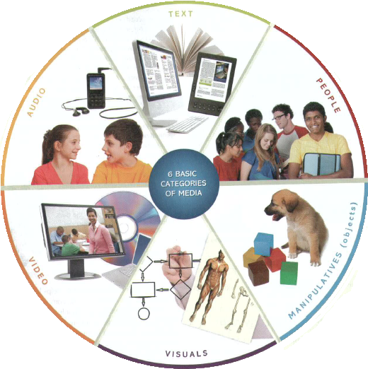

Gambar 2.1 Enam Kategori Dasar Media

- Video adalah salah satu jenis media yang menampilkan gambar dan tindakan seperti animasi komputer, rekaman video, dan lain sebagainya.
- Perekayasa bersifat tiga dimensi yang dapat disentuh dan dipegan oleh siswa.
- Orang-orang, yang dapat berupa guru, siswa, atau ahli dibidangnya masing-masing

Game
Game berasal dari bahasa inggris yang berarti permainan. Dalam setiap game terdapat peraturan yang berbeda–beda untuk memulai permaianannya sehingga membuat jenis game semakin bervariasi. Karena salah satu fungsi game sebagai penghilang stress atau rasa jenuh maka hampir setiap orang senang bermain game baik anak kecil, remaja maupun dewasa, mungkin hanya berbeda dari jenis game yang dimainkan saja. Game adalah penarik perhatian yang terbukti. Game adalah lingkungan pelatihan yang baik bagi dunia nyata dalam organisasi yang menuntut pemecahan masalah secara kolaborasi (John C Beck & Mitchell Wade, 2018).

Jenis – Jenis Game
Jenis game mungkin sangat banyak dan bervariasi, dari media untuk memainkannya yang berbeda, cara bermain, jumlah pemain. Jenis berdasarkan tipe game yang biasa dimainkan di handphone dan komputer.
- Action Games
Biasanya meliputi tantangan fisik, teka–teki (puzzle), balapan, dan beberapa konflik lainnya. Dapat juga meliputi masalah ekonomi sederhana, seperti mengumpulkan benda – benda.
- Real Time Strategy (RTS)
Adalah game yang melibatkan masalah strategi, taktik, dan logika. Contoh game jenis ini adalah Age of Empire, War Craft, dan sebagainya.
- Role Playing Games (RPG)
Kebanyakan game jenis ini melibatkan masalah taktik, logika, dan eksplorasi atau penjelajahan.
- Real World Simulation
Meliputi permainan olahraga dan simulasi masalah kendaraan termasuk kendaraan militer.
- Construction and management
Seperti game Roller Coster Tycoon dan The Sims. Pada dasarnya adalah masalah ekonomi dan konseptual . Game ini jarang yang melibatkan konflik dan eksplorasi, dan hampir tidak pernah meliputi tantangan fisik.
- Adventure Games
Mengutamakan masalah eksplorasi dan pemecahan teka – teki. Namun terkadang meliputi masalah konseptual, dan tantangan fisik namun sangat jarang.
- Puzzle Game
Ditujukan untuk memecahkan suatu masalah tertentu. Hampir semua tantangan disini menyangkut masalah logika yang biasanya dibatasi oleh waktu.
- Slide Scrolling Games
Pada jenis game ini karakter dapat bergerak ke samping diikuti dengan gerakan background. Contoh game tipe seperti ini adalah Super Mario, Metal Slug, dan sebagainya.

Dampak Penggunaan Game
Segala sesuatu pasti memiliki yang positif ataupun negatif bagi seseorang yang masuk kedalamnya. Maka dari itu, akan dibahas sedikit tentang dampak baik dan buruknya dari permainan game itu sendiri.
- Dampak positif
  - Melatih fisik
Ada banyak jenis permainan video game. Salah satunya konsol komputer yang memerlukan beberapa aktivasi dan gerakan fisik.
  - Kebugaran dan nutrisi
Banyak jenis video game yang menggabungkan kebugaran, nutrisi, dan hidup sehat untuk menjadi tujuan utama permainan.
  - Melatih ketangkasan
Bermain game bisa juga meningkatkan ketangkasan anak anda. Ada fungsi kerja, bermain, sekaligus berolahraga.
  - Keterampilan social
Kurangnya keterampilan sosial dan kemampuan berinteraksi dengan orang lain secara teratur dapat merusak perkembangan anak.
  - Meningkatkan kemampuan belajar
Kompleksitas dari video game memberikan anak anda kesempatan untuk meningkatkan keterampilan kognitif dan penalarannya.
  - Meningkatkan sportivitas
Sportif dan fair play adalah nilai – nilai umum yang dikembangkan dalam kompetisi pemuda.
  - Mengurangi stress
Tekanan belajar yang padat dan kegiatan ekstrakurikuler yang banyak seringkali membuat anak anda stres. Video game menawarkan anak anda outlet untuk mengurangi tingkat stres mereka.
  - Membentuk tim kerja
Kerjasama tim yang kuat banyak terbina dalam permainan video game.
  - Mengalihkan rasa sakit
Video game berfungsi untuk mengalihkan sementara masalah emosional dan sakit fisik.
  - Membuat bahagia
Salah satu kenyataan adalah bermain video game membuat sseorang merasa bahagia.
- Dampak negatif
  - Kurang tidur
Banyak anak mengorbankan waktu berharga mereka untuk tidur dan menggunakan untuk bermain video game.
  - Hidup kotor
Ketika seseorang yang mencandu karena terlibat dalam permainan video game.
  - Isolasi diri
Seseorang yang bermain video game berlebihan menyebabkan orang itu memilih mengisolasi dirinya dari dunia luar.
  - Depresi
Meskipun pecandu video game tak menyadari awal dirinya depresi, namun perlahan penyakit ini akan cepat ketika dia merasa diperbudak oleh kecanduannya sendiri.
  - Stres
Stres dari kecanduan video game biasanya disebabkan oleh sejumlah skenario.
  - Arthritis dan Carpai Tunnerl Syndrome
Kedua pennyakit di atas adalah ganguan fisik. Video game bisa menyebabkan masalah pada jempol seseorang di kemudian hari.
  - Makan kurang sehat
Ketika pecandu video game terlalu sibuk untuk bermaian, naka ia akan jarang mandi, dan jarang tidur.
  - Perilaku agrsif
Video game menjadi ajang melepaskam agresivitas dalam diri seseorang. Bentuknya adalah ambisi menguasai permainan dan memenangkan permaianan.
  - Gaya hidup buruk
Pecandu video game akan mencurahkan semua waktunya untuk aktif bermain video game.
  - Berbohong
Berbohong adalah salah satu cara pecandu video game untuk menutupi perilaku abnormalnya. Ini adalah satu tanda seseorang telah kecanduan penuh oleh video game.

Karakter Stickman
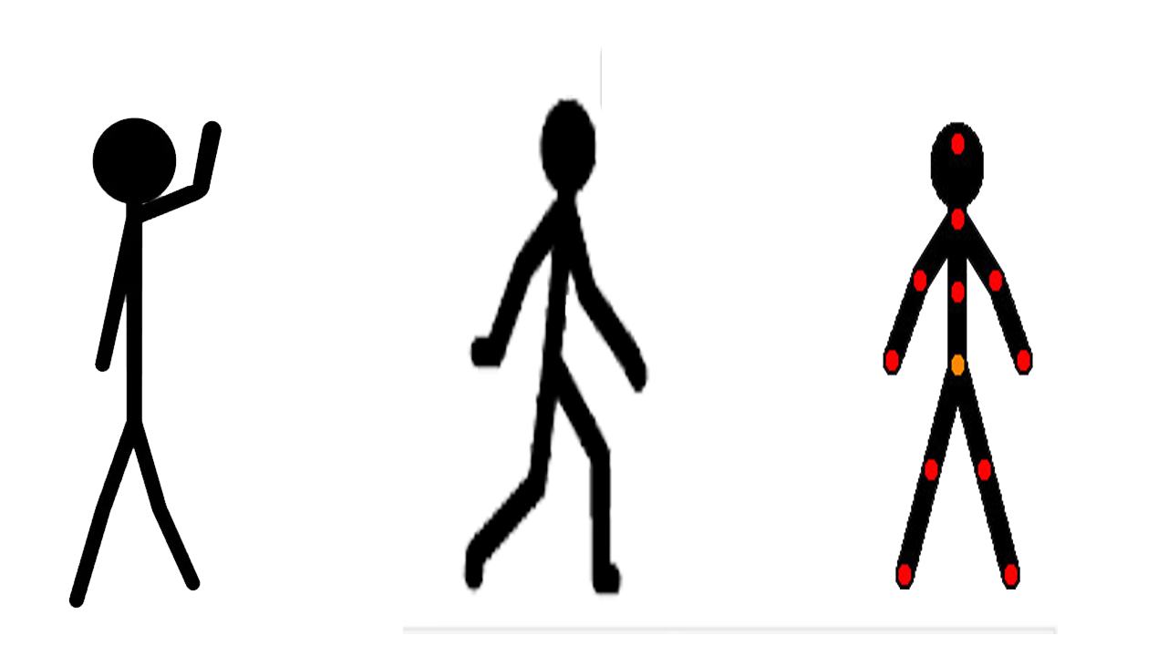
Gambar 2.2 Karakter Stickman

Sticman merupakan karakter klasik yang juga menjadi karakter meme dan sering dijadikan objeck dalam menggambarkan sesosok manusia. Meskipun berbentuk sederhana namun mampu membawa keunikan tersendiri. Kecanggihan zaman membuat stickman bisa berperan lebih dari sekedar karakter gambar. Dalam pembuatan sebuah manga ataupun cerita bergambar karakter stickman sering digunakan dalam berbagai aspek untuk mengambar seperti, pola gerakan berlari, duduk, bertarung, dll. Tidak hanya itu karakter stickman juga digunakan dalam peragaan pembuatan sebuah animasi 2D maupun 3D. Tujuannya adalah untuk membuat Gerakan secara alami agar dapat dilihat seperti gerakan yang ada didunia nyata.

Animasi 2D
Animasi dalam etimologi (asal mula kata) bahasa Indonesia berasal dari kata “Animation”. Animation berasal dari bahsa Yunani Anima, yang secara semantics (arti) berarti “napas” dan napas identik dengan “hidup”, hingga animasi secara sederhana adalah “memberi hidup pada sesuatu tidak hidup”. Nama – nama terkenal seperti Paul Roget, Joseph Plateau, dan Pierre Desvigenes dianggap sebagai pencetus persistence of vision. Merka bertiga membuktika sebuah realita bahwa mata manusia cenderung menangkap urutan gambar – gambar pada rentang waktu tertentu menjadi sebuah pola menggunakan peralatan optik khusus (Animasi 2D dan 3D, 2019).
Animasi bisa diterjemahkan sebagai serangkaian gambar yang bergerak, di mana pengaruh yang diberikan menjadi semakin besar dibandingkan kemampuan ketika masih sebagai gambar biasa (statis). Penyampaian informasi menggunakan animasi bisa dimanipulasi sehingga pesan yang ingin disampaikan dapat dimengerti oleh mereka dengan berbagai strata pendidikan. Pada dasarnya animasi 2 dimensi terdiri dari vektor dan bitmap dengan berbagai metode yang dapat digunakan menginterpretasikan input, menghitung, dan menampilkan pada output grafis. Dalam animasi tersebut dibuat menggunakan sketsa gambar yang digerakkan satu – persatu sehingga tampak nyata dan bergerak yang bisa dilihat dari depan saja.

Fungsi Prinsip – Prinsip Dasar Pembuatan Animasi 2 Dimensi
Sekitar tahun 1930, dua animator dari Walt Disney, yaitu Frank Thomas dan Ollie Johnston memperkenalkan prinsip dasar animasi untuk pertama kali yang ditulis dalam sebuah buku berjudul The Illusion of Life. Dalam buku tersebut menyatakan bahwa gambar menjadi lebih unggul sebagai media penyampaian informasi karena memiliki makna yang lebih padat dibandingkan tulisan.
Pada dasarnya prinsip animasi adalah teori yang diaplikasikan pada animasi karakter. Animasi tidak akan pernah berkembang tanpa ditemukan prinsip dasar dari karakter mata manusia yang disebut persistance of vision (pola penglihatan yang teratur). Di samping itu, karakter yang digunakan mampu melakukan gerakan nyata baik itu benda, hewan maupun manusia dengan semirip mungkin. Oleh sebab itu, fungsi utama dari prinsip – prinsip dasar animasi adalah agar setiap animasi yang dibuat kelihatan menarik dan dramatis dengan gerakan yang alami.

Jenis Prinsip – Prinsip Dasar Pembuatan Animasi 2 Dimensi
Prinsip animasi adalah kemampuan meng-capture momentum ke dalam runtutan gambar sehingga seolah – olah menjadi bergerak atau hidup. Minmal terdapat 12 prinsip yang harus dipenuhi untuk membuat sebuah animasi. Ke-12 prinsip tersebut meliputi dasar – dasar gerak, pengaturan waktu, pengayaan, serta teknis pembuatan sebuah animasi yang baik. Secara umum, prinsip – prinsip animasi yang digunakan agar animasi yang bersangkutan terlihat nyata adalah sebagai berikut.
- Timing (Waktu)
Timing selalu berkaitan dengan spacing. Jika timing adalah tentang menentukan waktu kapan sebuah gerakan harus dilakukan misalnya menentukan pada detik ke berapa sebuah objek/karakter berjalan sampai tujuan atau berhenti. Sedangkan spacing adalah tentang menentukan percepatan dan perlambatan dari bermacam – macam jenis gerak.
- Ease In dan Ease Out (Percepatan dan Perlambatan)
Prinsip tersebut juga paling banyak digunakan dalam animasi, terutama pada Slow In dan Slow Out. Slow in terjadi jika sebuah gerakan diawali secara lambat kemudian menjadi cepat. Slow out terjadi jika sebuah gerakan yang relatif cepat kemudian melambat.
- Arcs (Lengkungan)
Sistem pergerakan tubuh pada manusia, hewan, atau makhluk hidup lainnya dapat bergerak mengikuti pola atau jalur maya yang disebut arcs pada sebuah animasi.
- Follow Through dan Overlapping Action (Gerakan penutup sebelum benar – benar diam)
Jika prinsip follow through dengan bagian tubuh tertentu yang tetap bergerak meskipun seseorang telah berhenti bergerak, misalnya rambut yang tetap bergerak sesaat setelah melompat. Maka prinsip overlapping action dapat dipahami sebagai gerakan yang saling mendahului.
- Secondary Action (Gerakan pelengkap)
Secondary action bukan bertujuan menjadi pusat perhatian sehingga mampu mengalihkan perhatian dari gerakan utama. Kemunculannya lebih berfungsi memberikan emphasize untuk memperkuat gerakan utama.
- Squash and Strecth (Kelenturan suatu objek)
Prinsip squash and strecth identik dengan upaya penambahan efek lentur (plastis) pada objek yang seolah-olah memuai atau menyusut sehingga memberikan efek gerak yang lebih hidup. Penerapan squash and stretch pada figur atau benda hidup seperti manusia atau hewan akan memberikan enhancement sekaligus efek dinamis terhadap gerakan tertentu, misalnya ketika orang melompat dan jatuh, maka posisi kakinya agak sedikit lentur.
- Exaggeration (Melebih-lebihkan)
Exaggeration merupakan upaya mendramatisir animasi dalam bentuk rekayasa gambar yang bersifat hiperbolis. Prinsip exaggeration banyak dijumpai pada film-film kartun jepang (anime), di mana orang digambarkan dengan mata besar yang menunjukkan keterkejutan atau melihat orang berlari kencang dengan seekor elang besar sebagai latarnya dengan tujuan menunjukkan kecepatan lari orang tersebut.
- Straight Ahead dan Pose to Pose
Pada dasarnya, prinsip straight-ahead lebih mengacu kepada teknik pembuatan frame by frame (digambar satu per satu), sedangkan pose to pose menggunakan teknik keyframe seperti teknik tween motion di Flash yang cocok untuk pengerjaan cepat. Hal yang perlu diingat adalah pembuatan
- Anticipation (Gerakan pendahulu)
Anticipation dianggap sebagai awalan gerak (ancang-ancang) yang bertujuan agar penonton memahami apa yang akan terjadi berikutnya. Misalkan gerakan utama adalah orang berlari cepat dan adanya bayangan elang di atasnya
- Staging (Bidang gambar)
Pada umumnya prinsip staging berkaitan dengan posisi kamera pengambilan gambar sebagai berikut.
- Posisi kamera atas membuat karakter tampak keçil dan bingung.
- Posisi kamera bawah membuat karakter terlihat besar dan menakutkan.
- posisi kamera samping membuat karakter tampak lebih dinamis dan menarik.
Staging identik dengan memperbesar muka mengambil dari jarak jauh untuk memperlihatkan kemewahan suatu rumah, mengambil dari atas untuk memberi kesan ada seseorang yang mengintip, dan sebagainya. sudut pengambilan gambar seperti tokoh untuk memperlihatkan kesedihannya,
- Personality (Penjiwaan karakter)
Penjiwaan karakter akan membuat penonton mengenali karakter yang dibuat sedetail mungkin terhadap kepribadian seorang tokoh yang memiliki kesamaan terhadap tanggal lahir, hobi, sifat baik dan jahat yang menyertainya.
- Appeal (Daya tarik karakter)
Daya tarik karakter harus bisa memengaruhi emosi penonton, Misalnya tampang yang tak berdosa sehingga membuat penonton merasa kasihan atau tampang bodoh sehingga membuat penonton tertawa.

Desain Grafis
Desain grafis merupakan sebuah cabang seni rupa yang sering kita dengar dan hampir setiap hari kita jumpai dalam berbagai aktifitas. Menurut pakar semiotika visual Sumbo Tinarbuko, desain grafis atau disebut juga dengan desain komunikasi visual merupakan ilmu yang mempelajari konsep komunikasi dan ungkapan daya kreatif, yang diaplikasikan dalam berbagai media komunikasi visual dengan mengolah elemen desain grafis yang terdiri dari gambar (ilustrasi), huruf dan tipografi, warna, komposisi dan layout (Tinarbuko, 2009). Sedangkan Danton Sihombing menjelaskan bahwa desain grafis merupakan proses memperkerjakan berbagai elemen seperti marka, simbol, uraian verbal yang divisualisasikan lewat tipografi dan gambar, baik dengan teknik fotografi ataupun ilustrasi (Sihombing, 2015). Berdasarkan definisi tersebut, desain grafis dapat dipahami sebagai seni rupa yang dirancang untuk menyampaikan sebuah pesan kedalam simbol-simbol yang direpresentasikan melalui penyelarasan elemen warna, tipografi, dan ilustrasi atau foto kedalam media yang bersifat aksesibel bagi target komunikan.
Karakteristik sebuah karya desain grafis ditunjukan dari bentuk ilustrasi, komposisi, tema, jenis huruf yang digunakan, materi yang disajikan dan juga tone warna yang dipilih menjadi representasi kondisi dimana dan kapan karya tersebut diciptakan. Untuk lebih jelasnya ada beberapa kriteria yang harus diperhatikan di dalam membuat suatu karya desain grafis yang antara lain sebagai berikut:
- Menarik perhatian (melalui penggunaan ilustrasi, gambar, atau photo).
- Menimbulkan minat pada sasaran (melalui penggunaan susunan huruf-huruf cetak tertentu).
- Menciptakan adanya kebutuhan pada audience (untuk mau memiliki yang diperkenalkan dari isi pesan).
- Memberikan informasi atau keterangan bagi mereka yang ingin memiliki apa yang diperkenalkan.

Peralatan Desain Grafis
Ada masa sekarang ini dengan adanya Desktop Publishing yang dapat rmelakukan semua tahapan sebagaimana percetakan konvensional maka peralatan desainer grafis dapat dilengkapi atau digantikan dengan komponen-komponen dari sistim Desktop Publishing sebagai berikut: •
- Sistem Hardware (perangkat keras) meliputi : PC dan monitor
- Input device yang meliputi: camera, scanner, dan pelt pen.
- Output Device yang meliputi: Laser printer, Plotter dan lain-lain.
- Sistem Software (perangkat lunak) terdiri dari: Software pengolah kata. Software Page make-up/Layout Software Spreadsheet Software Graphic Software Clip Art dan Software penunjang.
Kesemua peralatan itu dapat digunakan tergantung kebutuhan sesuai dengan rancangan yang akan divisualisasikan.

Elemen – Elemen Desain Grafis
Jika diperhatikan karya dari desain grafis di dalam media cetak, maka dapat dilihat dan diidentifikasi beberapa elemen yang membentuknya. Elemen – elemen itu adalah sebagai berikut:
- Titik – titik
Titik merupakan bagian terkecil dari garis, karena pada dasarnya suatu garis dibentuk oleh adanya hubungan titik – titik yang sangat dekat.
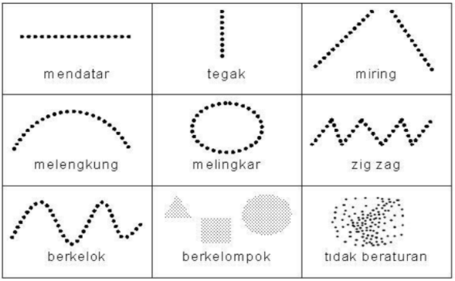
Gambar 2.3 Contoh dari garis yang terdiri dari kumpulan titik – titik.

- Garis
Garis merupakan dasar yang dapat dibentuk untuk membuat huruf, grafik dan elemen grafis lainnya. Garis terdiri dari 4 macam bentuk, yaitu sebagai berikut:
- Vertikal
- Horizontal
- Diagonal
- Kurva
Garis akan mempunyai banyak fungsi apabila keempat garis diatas dipadukan
- Bentuk
Bentuk merupakan suatu wujud yang menempati ruang dan biasanya mempunyai dimensi dua atau tiga. Suatu bentuk dapat dibuat beraturan dan sebaliknya. Di dalam karya desain grafis terdapat dua kategori bentuk yaitu bentuk alami dan bentuk geometris.

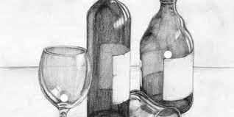
Gambar 2.4 Contoh bentuk alami.

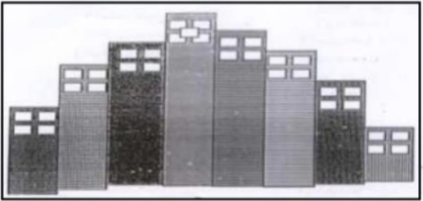
Gambar 2.5 Contoh bentuk geometris.

- Tekstur
Tekstur merupakan keadaan atau gambaran dari suatu permukaan benda atau bagian darinya. Setiap jenis benda mempunyai kualitas permukaan yang berlainan. Permukaan kaca misalnya, mempunyai permukaan yang licin. Lain halnya dengan permukaan kayu misalnya, permukaan itu mempunyai suatu tekstur yang kasar dan bergelombang.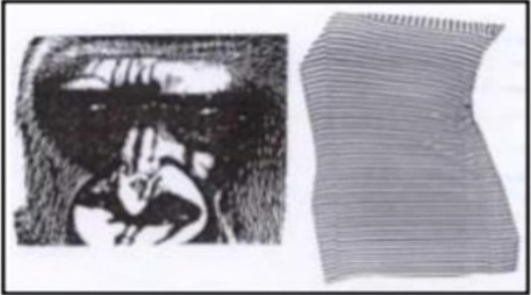
Gambar 2.6 Contoh tekstur dari suatu permukaan.

- Warna
Warna merupakan berpengaruh di dalam membantu menjadikan komposisi suatu desain menjadi menarik perhatian. Dengan menggunakan warna komposisi suatu desain akan sangat menunjang tercapainya tujuan komunikasi dengan media cetak.

Prinsip – Prinsip Desain Grafis
Prinsip-prinsip desain grafis merupakan bagian dari pengetahuan yang membantu di dalam proses penempatan elemen pada proses desain. Prinsip-prinsip yang harus diketahui adalah sebagai berikut:
- Kesederhanaan
Prinsip ini berhubungan erat dengan kemampuan manusia menerima pesan, dalam arti bahwa manusia hanya dapat menerima pesan dengan jumlah yang relatif terbatas.
- Penekanan
Prinsip penekanan digunakan untuk menonjolkan suatu bagian elemen yang akan diperlihatkan sehingga pembaca langsung akan melihat apa yang ditonjolkan tersebut.
- Keseimbangan
Prinsip keseimbangan merupakan suatu aturan yang berusaha agar hasil penempatan elemen di suatu halaman mempunyai efek seimbang (balance).
- Harmoni
Prinsip ini berhubungan dengan prinsip lainnya yaitu keseimbangan dan kesatuan dalam arti keseimbangan dan kesatuan yang disertai dengan keselarasan.
- Kesatuan
Prinsip kesatuan (utility) adalah satu hubungan dari elemen – elemen desain (yang tadinya berdiri sendiri dan mempunyai ciri sendiri) yang disatukan menjadi suatu yang baru dan mempunyai fungsi yang baru dan utuh pula.

Listrik Dinamis
Secara umum, aliran arus listrik bersumber dari pembangkit listrik. Selain dihasilkan oleh pembangkit listrik seperti generator, arus listrik, juga dapat dihasilkan oleh baterai, aki (accu), dan buah-buahan terutama buah-buahan yang mengandung asam, misalnya jeruk. Berikut ini materi mengenai listrik dinamis, yaitu:
- Arus Listrik
Arus listrik mengalir karena pada ujung-ujung rangkaian ada beda potensial listrik. Arus listrik mengalir dari potensial tinggi ke potensial rendah, sedangkan arah aliran elektron dari kutub negatif ke kutub positif. Pada rangkaian listrik tertutup, besar arus listrik yang mengalir pada rangkaian dapat ditentukan dengan menghitung besar muatan listrik yang mengalir pada rangkaian setiap detiknya. Hal ini karena besar arus listrik yang mengalir dalam suatu rangkaian tertutup sebanding dengan besarnya muatan listrik yang mengalir pada setiap detik, atau secara matematis besar arus listrik ditulis sebagai berikut.
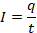
dengan:
I = arus listrik (ampare)
q = muatan listrik (coulomb)
t = waktu (sekon)

- Hantaran Listrik
Listrik mengalir sebenarnya berkaiatan dengan muatan yang berpindah , sebab perpindahan elektron pada bahan akan menghasilkan arus listrik yang arahnya berlawanan dengan arah perpindahan elektron tersebut. Sering kita melihat orang menggunakan kabel untuk menghantarkan listrik dari suatu ujung kabel ke ujung lainnya. Kabel biasanya terdiri atas bahan tembaga atau perak di bagian dalamnya dan dilapisi bahan plastik atau karet di bagian luarnya. Tembaga dan perak merupakan bahan yang paling baik untuk menghantarkan listrik, sedangkan plastik dan karet merupakan bahan yang tidak dapat menghantarkan listrik. Berikut materi tentang hantaran listrik.
- Konduktor Listrik
Bahan-bahan yang dapat digunakan untuk menghatarkan listrik disebut dengan konduktor listrik. Contoh dari konduktor listrik adalah tembaga, perak, dan emas.
- Isolator Listrik
Sifat plastik dan karet tidak dapat menghantarkan arus listrik sehingga kedua bahan tersebut masuk ke dalam kelompok bahan isolator. Bahan isolator ini adalah bahan yang sangat buruk untuk menghantarkan listrik karena di dalam bahan ini elektron sulit mengalir.
- Semikonduktor Listrik
Bahan semikonduktor listrik adalah bahan-bahan yang jika berada pada suhu rendah bersifat sebagai isolator, sementara pada suhu tinggi bersifat sebagai konduktor. Contoh bahan semikonduktor listrik adalah karbon, silikon, dan germanium.
Besar hambatan setiap jenis kawat yang panjangnya satu satuan panjang per satu satu satuan luas penampang disebut hambatan jenis (p). besar hambatan jenis berbeda-beda untuk setiap jenis kawat, sehingga dapat dituliskan:

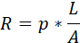

dengan:
R = hambatan kawat (Ω)
p = hambatan jenis kawat (Ωm)
L = panjangkawat (m)
A = luas penampang kawat (m²)

- Rangkain Listrik
Pada rangkaian listrik yang tidak memiliki percabangan kabel, rangkaian tersebut disebut rangkaian seri. Ketiadaan percabagan kabel pada rangkaian listrik seri mengakibatkan aliran listrik akan terputus jika salah satu ujung kabel terputus, sehingga arus tidak ada yang mengalir di dalam rangkaian dan seluruh lampu akan mati. Pada rangkaian listrik yang memiliki percabangan kabel, rangkaian tersebut disebut rangkaian paralel. Jika salah satu ujung kabel terputus, maka arus listrik akan tetap mengalir pada kabel lainnya yang masih terhubung dan beberapa lampu lainnya akan tetap menyala. Terdapat karakteristik rangkaian listrik yaitu:
- Hukum Kirchhoff
Besar arus listrik yang masuk ke dalam titik cabang kawat penghantar nilainya sama dengan besar arus listrik yang keluar dari titik cabang kawat panghantar tersebut.
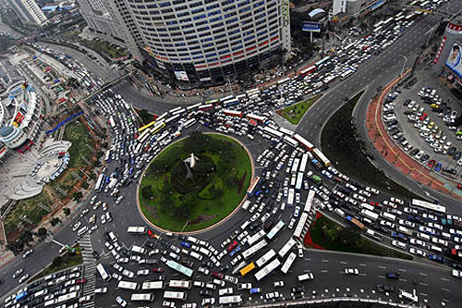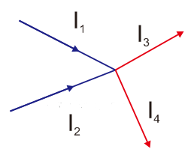
(a)
(b)
Gambar 2.7 (a) Arus kendaraan dibundaran HI, Jakarta (b) Arus listrik yang masuk dan keluar dari percabangan

Secara matematis, pada setiap titik cabang berlaku:
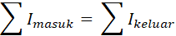
Jika diketahui besar arus listrik I₁ = 2 A, I₂ = 4 A, dan I₃ = 2 A maka besar arus I₅ pada Gambar 2.7b adalah:

I₁ + I₂ = I₃ + I₄
I₄ = (I₁ + I₂) – I₃ = (2 + 4) – 3 = 3 A
Jadi, besar arus listrik yang mengalir pada I₄ adalah 3 ampare
- Rangkaian Hambatan Listrik Seri
Pada rangkaian seri kuat arusnya bernilai sama tetapi tegangannya berbeda-beda, sehingga:
V₁ ≠ V₂ ≠ … ≠ V_{n}
V_{total} = V₁ + V₂ + … + V_{n}
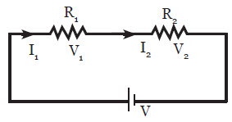
Gambar 2.8 Rangkaian seri hambatan listrik

Menurut hukum Ohm
V₁ = I • R₁
V₂ = I • R₂
V_{total} = IR₁ + IR₂ = I (R₁ ₊ R₂)

Karena:
V_{s} = I • R_{s} = V_{total}

Maka, R_{s}
R_{s} = R₁ + R₂

Jika ada n buah hambatan yang disusun secara seri maka”
R_{s} = R₁ + R₂ + …. + R_{s}

- Rangkaian Hambatan Listrik Paralel
Pada rangkaian paralel, tegangan listrik bernilai sama tetapi besar kuat arusnya berbeda, sehingga :
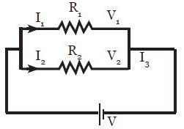
Gambar 2.9 Rangkaian seri hambatan listrik

I₁ ≠ I₂ ≠ … ≠ I_{n}
Menurut hukum Ohm

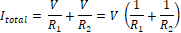
Karena:
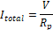
Maka,
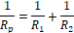
Sehingga, untuk n buah hambatan paralel:
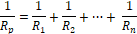

Adobe Illutrator
Adobe Illustrator adalah software desain grafis yang dimanfaatkan untuk membuat gambar dan ilustrasi berbentuk vektor. Jika anda pernah menggunakan Photoshop, perbedaan diantara keduanya terletak pada jenis gambar atau ilustrasi yang dihasilkan. Photoshop digunakan untuk gambar dan ilustrasi berjenis bitmap, sementara Illustrator untuk objeck vektor.
Object vektor memiliki keunggulan dalam hal ketajaman gambar. Namun, object ini tak bisa menangani objek dengan tampilan realistis seperti foto. Nah, Adobe Illustrator dimanfaatkan apabila Anda menggambar objek-objek vektor.( Enterprise:2018)

Moho
Software MOHO dibuat untuk mempermudah para animator 2 dimensi yang dulunya membuat animasi dengan manual menjadi lebih mudah dengan bantuan dari software MOHO. Software MOHO ini terdapat fitur-fitur untuk membuat animasi, fitur-fitur ini akan membantu animator agar lebih mudah saat membuat animasi.

Unity
Unity Technologies dibangun di tahun 2004 oleh David Helgason, Nicholas Francis dan Joachim Ante. Unity adalah sebuah game engine yang memungkinkan anda, baik perseorangan mau pun tim, untuk membuat sebuah game3D dengan mudah dan cepat. Secara default, Unity telah diatur untuk pembuatan game bergenre First Person Shooting (FPS), namun Unity juga bisa digunakan untuk membuat game bergenre Role Playing Game (RPG), dan Real Time Strategy (RTS). Selain itu, Unity merupakan sebuah engine multiplatform yang memungkinkan game yang anda bangun dipublih untuk berbagai platform seperti Windows, Mac, Android, IOS, PS3, dan juga Wii.
Bahasa pemrograman yang digunakan adalah bahasa C#. Bahasa pemrograman C# adalah bahasa pemrograman sederhana yang digunakan untuk tujuan umum, dalam artian bahasa pemrograman ini dapat digunakan untuk berbagai fungsi misalnya untuk pemrograman server-side pada website, membangun aplikasi desktop ataupun mobile, pemrograman game dan sebagainya. Selain itu C# juga bahasa pemrograman yang berorientasi objek, jadi C# juga mengusung konsep objek seperti inheritance, class, polymorphism dan encapsulation.

BAB III PEMBAHASAN

Media Pembelajaran di SMP Muallimin Wonodadi
Pada mulanya sekitar tahun 1960 SMP Muallimin Wonodadi Blitar ini didirikan namun pada saat itu sebelumnya Bukan berdiri kokoh dengan nama tersebut. Sebelumnya hanyalah seBuah yayasan kecil yang menaungi bidang pendidikan khususnya bidang agama sehingga di dalamnya banyak mengajarkan ilmu-ilmu agama seperti Madin. Kepala sekolah untuk saat ini adalah M. Andik Suprapto. Dimana terdapat 377 murid yang bersekolah yang diantaranya 261 dari murid laki-laki dan 161 dari murid perempuan.
Saat SMP Mualimin Wonodadi menerapkan kurikulum pembelajaran 2013. Dalam media pembelajaran yang digunakan guru untuk mengajar siswanya sebagai berikut:
- Whatsapp
  - Dalam menerapkan metode pembelajaran secara online Whatsapp sering digunakan sebagai media informasi untuk para guru ke murid yang diajarnya.
  - Media ini cukup efektif dibanding media lainnya mengingat mahasiswa jaman sekarang lebih suka menggunakan smartphone.
  - Secara tampilan estetika lebih bagus dan banyak informasi yang bisa dibagikan secara real time.
- Google Meet dan Zoom
  - Sarana pembelajaran online yang digunakan untuk bertatap muka secara online dalam menyampaikan materi.
  - Murid dapat langsung bertanya ketika guru menyampaikan materi.
  - Guru biasanya menggunakan presentasi dalam menyampaikan materi secara online Ketika meet berlangsung.
- Buku Panduan
  - Informasi seputar pembelajaran khususnya informasi materi mata pembelajaran bagi siswa digunakan media buku. Selain itu informasi tentang panduan tugas seperti soal-soal dan ujian juga digunakan media ini.
  - Memiliki kelebihan mampu memuat Informasi yang sangat lengkap serta praktis ditinjau dari segi mobilitas.
  - Untuk media buku mereka dapat murid dapat membeli buku atau meminjam di perpustakaan sekolah.

Analisis Media Pembelajaran di SMP Muallimin
Berdasarkan penjelasan pada subbab 3.1 bahwa di SMP Muallimin telah menggunakan 3 media pembelajaran baik media cetak maupun media elektronik yaitu Whatsapp, Google Meet atau Zoom, dan buku panduan. Media-media tersebut diakses online dan offline untuk buku panduannya. Namun karena media yang digunakan kurang menarik serta minat baca mahasiswa yang cukup rendah, tetap ada saja informasi materi pelajaran yang tidak mampu tersampaikan dengan baik.
Dalam hal ini akan dirancang sebuah aplikasi multimedia game interaktif yang menyajikan permainan seputar mata pelajaran yaitu listrik dinamis dengan menggunakan kurikulum 2013. Multimedia game Interaktif akan menghadirkan permainan yang menarik dibandingkan media-media yang sudah digunakan sebelumnya.
Perancangan multimedia game interaktif ini akan dimulai dengan analisa masalah dengan problem statement, pemilihan bentuk media dan software pendukung yang akan digunakan serta melakukan perancangan visual. Problem statement akan dilakukan dengan menggunakan 5W1H. Dan untuk meyakinkan bahwa media yang dipilih sudah benar.

Problem Statement
Untuk mengetahui masalah lebih spesifik, dalam bagian ini akan dijelaskan analisa 5W1H. Diharapkan mampu memberikan gambaran lebih baik tentang multimedia game interaktif yang akan dibuat. Serta dapat diketahui tujuan akhir mengapa dibuat game ini.
- What
Multimedia game interaktif merupakan sebuah media yang efektif dalam penyampaian informasi pembelajaran yang membuat murid tidak bosan seperti informasi pembelajaran mengenai rumus dalam listrik dinamis dan teorinya.
- Who
Sasaran utama yang nantinya menjadi pengguna dari multimedia interaktif ini adalah murid kelas 9 SMP Muallimin Wonodadi dan sebagai pembelajaran edukatif semester 1 ketika baru mulai naik kelas 9.
- How
Pembuatan multimedia game interaktif akan diaplikasikan sebagai pengganti dan pelengkap informasi pembelajaran yang saat ini masih digunakan yaitu presentasi oleh guru secara online.
- Where
Mutimedia game Interaktif ini nantinya akan diaplikasikan pada seluruh komputer yang mampu diakses oleh murid.
- When
Multimedia game dapat digunakan dimana saja dan kapan saja dengan media komputer.
- Goals (Penetapan Tujuan)
Tujuan dari pembuatan multimedia game interaktif ini adalah untuk memberikan informasi pembelajaran serta permaianan yang tepat, cepat, memiliki daya tarik, dan menghilangkan rasa bosan karena selain bermain murid juga dapat memahami materi listrik dinamis yang diajarkan.

Penentuan Konsep Desain
Untuk menentukan desain pada multimedia game interaktif ini, perlu diketahui poin-poin yang menjadi acuan untuk mencapai goal pembuatan multimedia game interaktif ini. Media yang akan dibuat harus memenuhi hal-hal berikut yaitu interaktif, efisien, informatif, mampu diaplikasikan pada hardware yang dimiliki SMP Muallimin Wonodadi, menarik, mampu digunakan dalam jangka panjang, game yang menarik, ramah lingkungan, serta menyenankan dan tidak membosankan.
Setelah memahami apa yang dibutuhkan oleh SMP Muallimin Wonodadi, selanjutnya perlu di spesifikasikan target pengguna media, yaitu:
Jenis Kelamin : Laki-laki & Perempuan
Usia : 12 - 13 tahun keatas
Pendidikan : Sekolah Menengah Pertama
Tema dalam pembuatan multimedia game interaktif ini adalah bagaimana membuat sebuah game visual sehingga mampu menyampaikan informasi yang efektif dan menarik. Karena target pengguna utama adalah murid SMP Muallimin Wonodadi, maka multimedia game interaktif ini lebih berkesan unik dan seru, namun tidak mengesampingkan informasi penting dari pembelajaran listrik dinamis yang disampaikan. Berdasarkan pertimbangan teknis, baik sistem (alur game, aplikasi, visualisasi, dan ukuran data), dan informasi pembelajaran yang sifatnya internal, dengan hasil akhir sebuah aplikasi berekstensi file eksekusi Windows (.exe). Sesuai dengan pengerjaannya, hasil akhir proyek ini nantinya sebatas aplikasi software pada masing-masing komputer, dan tidak terhubung dengan internet (offline).
Selanjutnya penetapan bentuk dasar media visualisasi, yaitu element struktural fisik dari game ini dibuat dalam workspace widescreen 1366 x 768 pixel. Perancangan multimedia game interaktif ini mempertimbangkan unsur–unsur estetika desain dan animasi, karena desain dan animasi merupakan salah satu hal penting untuk dapat menarik dan mempertahankan pengguna untuk mengakses multimedia game interaktif ini. Kesederhanaan dalam pengadaan objek dan tata letak yang disusun membuat multimedia yang dibangun tetap memiliki prinsip tema yang akan diangkat.
Multimedia game interaktif yang dibuat tidaklah menggunakan elemen verbal, dikarenakan tidak adanya komunikasi langsung, yang disediakan hanyalah penyajian informasi pembelajaran. Namun, mempertimbangkan animasi yang mendukung visual. Konsep multimedia game interaktif secara umum adalah membangun multimedia game interaktif yang simple, animatif dan juga dinamis dari segi penyampaian informasi pembelajaran. Aplikasi ini dibuat hanya untuk pembelajaran agar murid tidak bosan dengan materi yang disampaikan informasi pembelajaran secara offline. Digunakan media komputer dengan sistem windows.

Perancangan Aplikasi Multimedia Game Interaktif untuk Penyampaian Pembelajaran Listrik Dinamis di SMP Muallimin
Perancangan aplikasi multimedia game interaktif ini terdiri dari 3 tahap, perancangan visual, perancangan animasi, dan sistem. Desain aplikasi multimedia game interaktif ini mendahulukan penyusunan data dan informasi pembelajaran listrik dinamis dibutuhkan dalam bentuk multimedia game interaktif, diikuti dengan pengumpulan data materi dan soal listrik dinamis yang nantinya menjadi informasi pembelajaran yang akan disampaikan. Tahap ini kemudian dilanjutkan dengan membuat background dan animasi–effect .
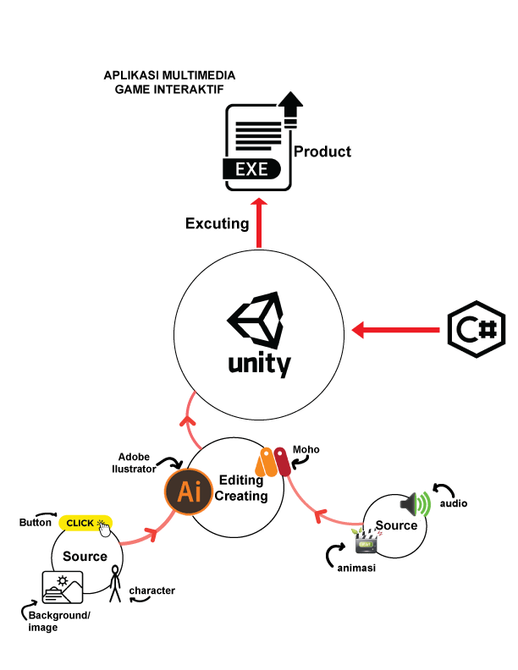
Gambar 3.1 Alur Teknis Pembuatan Multimedia Game Interaktif sebagai Media Pembelajaran Listrik Dinamis

Tahap lainnya merupakan proses perancangan sistem yang akan digunakan dalam aplikasi tersebut sehingga terintegrasi dengan user–interface yang sudah dirancang pada tahap sebelumnya. Gambar 3.1 menunjukkan alur teknik pembuatan multimedia game interaktif secara umum. Dimana terdapat beberapa komponen yaitu background/image, source (data pendukung) dan audio. Melibatkan beberapa aplikasi yaitu Adobe Illustrator, Moho, Unity dan C#. Beberapa proses yang akan dilalui adalah dimulai dari editing creating, aplication building dan executing yang menghasilkan product yaitu aplikasi multimedia game interaktif sebagai media pembelajaran listrik dinamis SMP Muallimin.
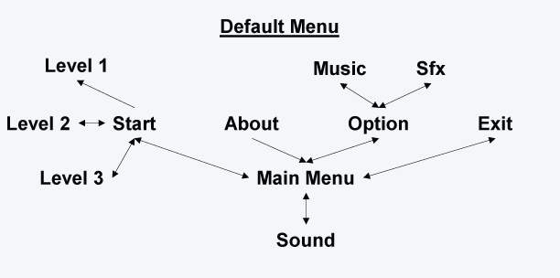
Gambar 3.2 Features Map Multimedia Game Interaktif sebagai Media Pembelajaran Listrik Dinamis

Secara umum struktur fitur pada aplikasi yang akan dibuat ditunjukkan pada gambar 3.2. Default Menu (fitur menu) adalah fitur yang bersifat tetap dan tidak bisa di modifikasi. Fitur menu terdiri dari menu Main Menu, Start, About, Option, Exit, dan Sound. Sedangkan fitur tambahan menu pada Start terdiri dari Level 1, Level 2, Level 3 dan menu Option terdiri dari Music serta SFX, yaitu suara effeck dari pukulan, berjalan, dan suara tombol saat ditekan.

Storyboard
Dalam perancangan multimedia game interaktif adapun peneliti menggunakan media storyboard (papan alur cerita) dalam pembuatan aplikasinya. Storyboard merupakan papan petak-petak yang berisikan data gambar dan tulisan yang menjelaskan alur cerita dalam animasi (Mardi, 2020: 17).

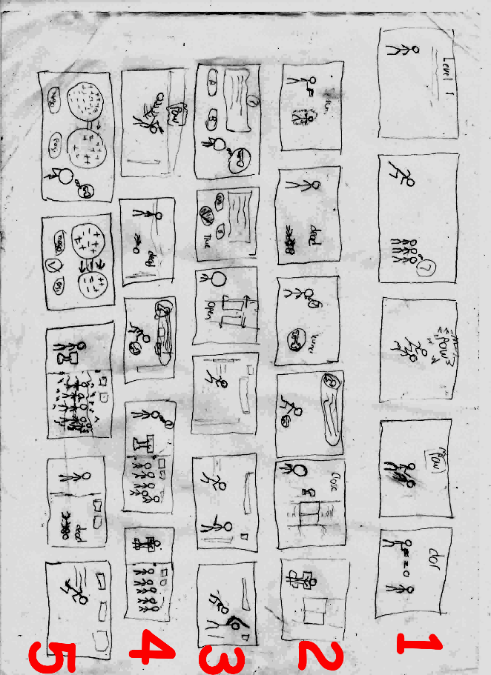
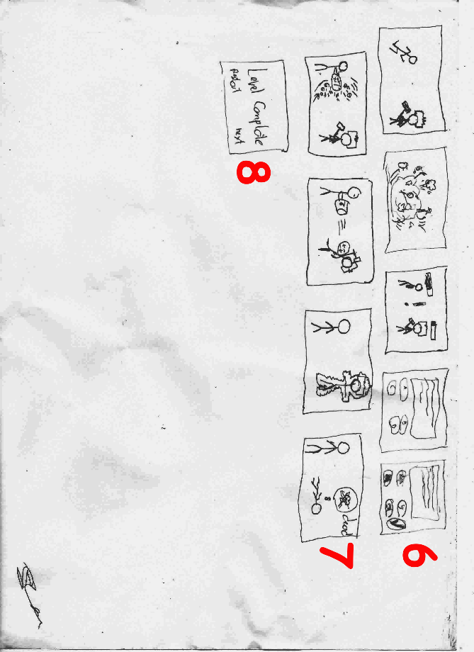
Gambar 3.3 Storyboard dalam pembuatan Game Interaktif sebagai Media Pembelajaran Listrik Dinamis

Dalam gambar storyboard 3.3 dan 3.4 terdapat beberapa baris, yaitu:
- player berlari, ketika menumakan enemydidepan, player akan menyerang dengan tendangan, pukulan, ataupun menggunakan senjata.
- Enemy akan mati karena terkena serangan player. Ketika enemy mati maka akan keluar sebuah kunci, dimana kunci ini sebuah petuntuk untuk membuka pintu.
- Player akan diberikan sebuah soal untuk membuka pintu, dengan kunci yang dia dapat. Setelah berhasil player melanjutkan misi, ketika bertemu enemy, player akan menyerang enemy.
- Enemy yang mati akan mengeluarkan kunci (kunci keluar tidak ke semua enemy yang mati). Disini palyer mengaktifkan jebakan agar enemy di ruangan tersebut mati.
- Player harus menjawab soal yang keluar agar jebakan aktif, dimana kunci dari membunuh enemy berisi petunjuk soal yaitu tentang arus listrik. Ketika soal terjawab dengan benar maka jebakan aktif dan enemy mati.
- Player bertemu boss enemy kemudian menyerang boss enemy, yang dimana ketika nyawa boss sekarat akan muncul sebuah soal, dimana soal ini harus dijawab dengan benar sesuai petunjuk kunci.
- Ketika player menjawab benar maka akan membuanuh boss dengan effeck dari menjawab soal tersebut.
- Level complate, player dapat melanjutkan ke level berikutnya atau mengulang kembali level yang telah dimainkan.

